# 课前回顾

1.SparkSQL的应用场景

SparkSQL主要用来分析结构化数据和较为规范的半结构化数据

2.DataFrame和DataSet手动指定Schema的几种方式

手动指定列名

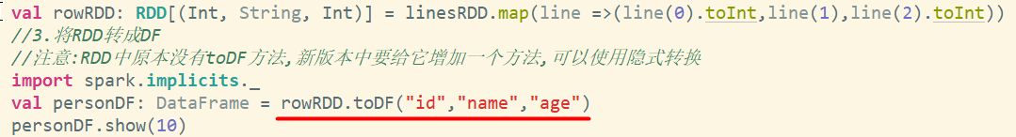

手动指定StructType

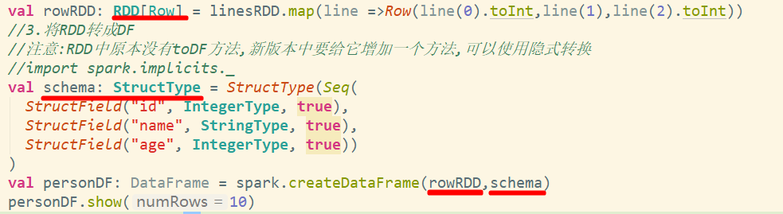

使用样例类+反射

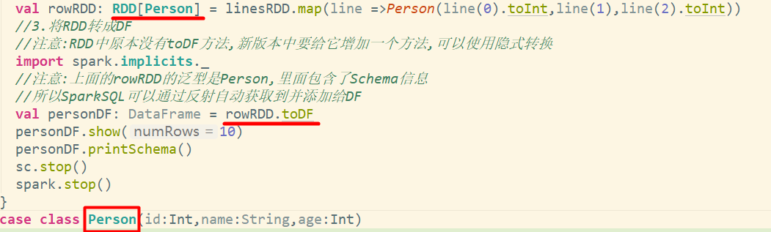

3.RDD/DF/DS

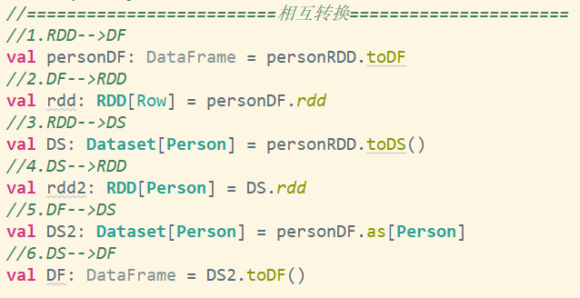

4.SparkSQL完成WordCount

SQL:select value, count(value) as count from t\_word group by value order by count desc;

DSL:wordDS.groupBy(“value”).count().sort($“count”.desc)

5.SparkSQL多数据源

读:spark.read.text/csv/parquet/json/jdbc

写:DF/DS.write.text/csv/parquet/json/jdbc

6.RDD/DF/DS的关系

DataFrame = RDD -泛型 + Schema + SQL + 优化

DataSet = DataFrame + 泛型

DataSet = RDD + Schema + SQL + 优化

DataFrame = DataSet[Row]

7.自定义UDF

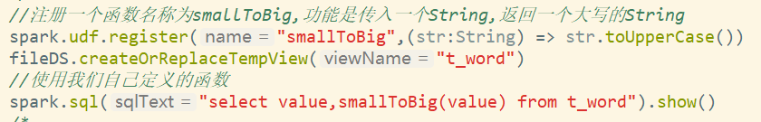

# Spark Streaming引入

## 新的场景需求

思考一下下面这样的场景需求, 仅仅通过传统的批处理/离线处理/离线计算/处理历史数据可以完成吗?

●商品推荐

京东和淘宝这样的商城在购物车, 商品详情等地方都有商品推荐的模块

商品推荐的要求

快速的处理, 加入购物车以后就需要迅速的进行推荐

数据量大

需要使用一些推荐算法

graphic

●工业大数据

现在的工场中, 设备是可以联网的, 汇报自己的运行状态, 在应用层可以针对这些数据来分析运行状况和稳健程度, 展示工件完成情况, 运行情况等

工业大数据的需求

快速响应, 及时预测问题

数据是以事件的形式动态的产品和汇报

因为是运行状态信息, 而且一般都是几十上百台机器, 所以汇报的数据量很大

graphic

●集群监控

一般的大型集群和平台, 都需要对其进行监控

监控的需求

要针对各种数据库, 包括 MySQL, HBase 等进行监控

要针对应用进行监控, 例如 Tomcat, Nginx, Node.js 等

要针对硬件的一些指标进行监控, 例如 CPU, 内存, 磁盘 等

这些工具的日志输出是非常多的, 往往一个用户的访问行为会带来几百条日志, 这些都要汇报, 所以数据量比较大

要从这些日志中, 聚合系统运行状况

IMG_259

●还有很多很多

graphic

graphic

graphic

QQ图片20180913173559

坑位大数据

## Spark Streaming介绍

●官网

<http://spark.apache.org/streaming/>

QQ截图20151214172920

●概述

Spark Streaming是一个基于Spark Core之上的实时计算框架，可以从很多数据源消费数据并对数据进行实时的处理

Spark Streaming类似于Apache Storm，用于流式数据的处理。

根据其官方文档介绍，Spark Streaming有高吞吐量和容错能力强等特点。

Spark Streaming支持的数据输入源很多，例如：Kafka、Flume、Twitter、ZeroMQ和简单的TCP套接字等等。

数据输入后可以用Spark的高度抽象操作如：map、reduce、join、window等进行运算。而结果也能保存在很多地方，如HDFS，数据库等。

另外Spark Streaming也能和MLlib(机器学习)以及Graphx完美融合。

graphic

●Spark Streaming的特点

1.易用

QQ截图20151214173143

可以像编写离线批处理一样去编写流式程序，支持java/scala/python语言。

2.容错

QQ截图20151214173240

SparkStreaming在没有额外代码和配置的情况下可以恢复丢失的工作。

3.易整合到Spark体系

QQ截图20151214173653

流式处理与批处理和交互式查询相结合。

## 实时计算所处的位置

IMG_8197

graphic

## 扩展阅读：实时计算技术对比

●SparkStreaming VS Strom

graphic

●Spark Streming VS Strom VS Flink

Strom / JStrom Spark Streming Flink

实时性高 有延迟 实时性高

吞吐量较低 吞吐量高 吞吐量高

只能实时计算 离线+实时 离线+实时

算子比较少 算子丰富 算子丰富

机器学习没有 SparkMLlib FlinkML

图计算没有 SparkGraphX Gelly

目前使用比较少 目前使用较多 目前功能也是越来越完善，在国内越来越流行，正在和Spark争夺市场

# Spark Streaming原理

## Spark执行原理

一个应用Application由一个任务控制节点Driver和若干个作业Job构成，一个作业由多个阶段Stage构成，一个阶段由多个任务Task组成TaskSet。

当执行一个应用时，任务控制节点会向集群管理器ClusterManager申请资源，启动Executor，并向Executor发送应用程序代码和文件，然后在Executor上执行task。

IMG_272

## SparkStreaming原理

### 整体流程

Spark Streaming 是基于spark的流式批处理引擎，其基本原理是把输入数据以某一时间间隔批量的处理(微批次)，当批处理间隔缩短到秒级时，便可以用于处理实时数据流。其实就是把流式计算当作一系列连续的小规模批处理来对待！其实就是用批处理(小批次)的思想来做流处理

Spark Streaming中，会有一个接收器组件Receiver，作为一个长期运行的task跑在一个Executor上。每个Receiver都会负责一个input DStream(比如从文件中读取数据的文件流，比如套接字socket流，或者从Kafka中读取的一个输入流等等)。Spark Streaming通过input DStream与外部数据源进行连接，读取相关数据。

Spark Streaming从各种输入源中读取数据，并把数据分组为小的批次。新的批次按均匀的时间间隔创建出来。在每个时间区间开始的时候，一个新的批次就创建出来，在该区间内收到的数据都会被添加到这个批次中。在时间区间结束时，批次停止增长。

时间区间的大小是由批次间隔这个参数决定的。批次间隔一般设在500毫秒到几秒之间，由应用开发者配置。

每个输入批次都形成一个RDD，以 Spark 作业的方式处理并生成其他的 RDD。

处理的结果可以以批处理的方式传给外部系统。

Spark Streaming的工作流程像下面的图所示一样，接受到实时数据后，给数据分批次，然后传给Spark Engine处理最后生成该批次的结果。

graphic

### 计算流程

通过上面的学习我们知道了Spark Streaming是将流式计算分解成一系列短小的批处理作业。这里的批处理引擎是还是SparkCore！

Spark Streaming为每个输入源启动对应的接收器。

接收器以任务task的形式运行在应用的执行器进程(Executor)中，并将接收到的数据按照batch size(如5秒)分成一段一段的数据RDD,这些离散的RDD数据放一起统称为DStream(Discretized Stream)，

每一段数据都转换成Spark中的RDD，然后将Spark Streaming中对DStream的Transformation操作变为针对Spark中对RDD的Transformation操作，将RDD经过操作变成中间结果保存在内存中。也就是开发者对DStream进行的操作就是对RDD进行的操作

驱动器程序中的 StreamingContext 会周期性地运行 Spark 作业来处理这些数据，把数据与之前时间区间中的 RDD 进行整合。

当然整个流式计算根据业务的需求可以对中间的结果进行缓存或者存储到外部设备。

211408323637709

graphic

注意:上图中,工作节点中的task总共最少需要2个

一个作为接收器源源不断的接收数据

一个作为运行器,处理/计算划分好的一个个的数据批次RDD

### 容错性

对于流式计算来说，容错性至关重要。首先我们要明确一下Spark中RDD的容错机制。

--RDD的依赖关系/血统让RDD的操作具备容错性,如果某一个分区的数据丢失/计算失败,可以根据依赖关系顺藤摸瓜找到父RDD,重新计算即可

对于Spark Streaming来说，其RDD的传承关系如下图所示：

211408335663411

●图示说明

每一个椭圆形表示一个RDD

椭圆形中的每个圆形代表一个RDD中的一个Partition分区

每一列的多个RDD表示一个DStream(图中有三列所以有三个DStream)

每一行最后一个RDD则表示每一个Batch Size所产生的中间结果RDD

●容错原理

从底层原理来看：每一个RDD都是一个不可变的分布式可重算的数据集，lineage记录着确定性的操作依赖关系，所以只要输入数据是可容错的，那么任意一个RDD的分区(Partition)出错或不可用，都是可以利用原始输入数据通过转换操作而重新算出的。 我们可以看到图中的DStream由RDD构成，每一个RDD都是通过lineage相连接的，所以是可容错的！

从数据来源来看：Spark Streaming输入数据可以来自于磁盘，例如HDFS或网络数据流,一般来自于Kafka

HDFS的数据本来就是多副本，天然容错；网络输入的数据Spark Streaming也会将每一个数据流拷贝两份到其他的机器以保证容错性，所以RDD中任意的Partition出错，都可以并行地在其他机器上将缺失的Partition计算出来。这种容错恢复方式比连续计算模型(如Storm)的效率更高。

总结：SparkStreaming的数据源一般是容错的，对于数据的处理底层是RDD，也是容错的，所以最终SparkStreaming是容错的！

### 准实时性

对于实时性的讨论，会牵涉到流式处理框架的应用场景。

Spark Streaming将流式计算分解成多个Spark Job，对于每一时间段数据的处理都会经过Spark DAG图分解以及Spark的任务集的调度过程。

对于目前版本的Spark Streaming而言，其最小的Batch Size的选取在0.5~5秒钟之间(Storm目前最小的延迟是100ms左右)

所以Spark Streaming能够满足流式准实时计算场景(对实时性要求非常高的如高频实时交易场景则不太适合)

## Spark Streaming数据抽象

### 什么是DStream

DStream(Discretized Stream，离散化数据流，连续不断的数据流)是Spark Streaming的基础抽象，代表持续性的数据流和经过各种Spark算子操作后的结果数据流

●可以从以下多个角度深入理解DStream

1.DStream本质上就是一系列时间上连续的RDD

准确来说是每隔一小段时间生成一个RDD，包含该段时间间隔内的数据

graphic

2.对DStream的数据的进行操作也是按照RDD为单位来进行的

graphic

3.DStream和DStream之间存在依赖关系，在一个固定的时间点，存在依赖关系的DSrteam对应的RDD也存在依赖关系，每个一个固定的时间，其实生产了一个小的DAG，周期性的将生成的小DAG提交到集群中运行

4.Spark Streaming使用数据源产生的数据流创建DStream，也可以在已有的DStream上使用一些操作来创建新的DStream。

●总结

简单来说DStream就是对RDD的封装，你对DStream进行操作，就是对RDD进行操作

对于DataFrame/DataSet/DStream来说本质上都可以理解成RDD

graphic

### DStream相关操作

DStream上的操作与RDD的类似，分为Transformations(转换)和Output Operations(输出)/Action两种，

Transformations转换操作中还有一些比较特殊的操作，如：updateStateByKey()、transform()以及各种Window相关的操作。

#### Transformations

●常见Transformation

无状态转换：每个批次的处理不依赖于之前批次的数据

|  |  |
| --- | --- |
| **Transformation** | **Meaning** |
| map(func) | 对DStream中的各个元素进行func函数操作，然后返回一个新的DStream |
| flatMap(func) | 与map方法类似，只不过各个输入项可以被输出为零个或多个输出项 |
| filter(func) | 过滤出所有函数func返回值为true的DStream元素并返回一个新的DStream |
| repartition(numPartitions) | 增加或减少DStream中的分区数，从而改变DStream的并行度 |
| union(otherStream) | 将源DStream和输入参数为otherDStream的元素合并，并返回一个新的DStream. |
| count() | 通过对DStream中的各个RDD中的元素进行计数，然后返回只有一个元素的RDD构成的DStream |
| reduce(func) | 对源DStream中的各个RDD中的元素利用func进行聚合操作，然后返回只有一个元素的RDD构成的新的DStream. |
| countByValue() | 对于元素类型为K的DStream，返回一个元素为(K,Long)键值对形式的新的DStream，Long对应的值为源DStream中各个RDD的key出现的次数 |
| reduceByKey(func, [numTasks]) | 利用func函数对源DStream中的key进行聚合操作，然后返回新的(K，V)对构成的DStream |
| join(otherStream, [numTasks]) | 输入为(K,V)、(K,W)类型的DStream，返回一个新的(K，(V，W)类型的DStream |
| cogroup(otherStream, [numTasks]) | 输入为(K,V)、(K,W)类型的DStream，返回一个新的 (K, Seq[V], Seq[W]) 元组类型的DStream |
| transform(func) | 通过RDD-to-RDD函数作用于DStream中的各个RDD，可以是任意的RDD操作，从而返回一个新的RDD |

●特殊的Transformations--是我们要新学习的

有状态转换：当前批次的处理需要使用之前批次的数据或者中间结果。有状态转换包括基于追踪状态变化的转换(updateStateByKey)和滑动窗口的转换

1.UpdateStateByKey(func)

2.Window Operations开窗函数

#### Output/Action

Output Operations可以将DStream的数据输出到外部的数据库或文件系统

当某个Output Operations被调用时，spark streaming程序才会开始真正的计算过程(与RDD的Action类似)

|  |  |
| --- | --- |
| Output Operation | Meaning |
| print() | 打印到控制台 |
| saveAsTextFiles(prefix, [suffix]) | 保存流的内容为文本文件，文件名为"prefix-TIME\_IN\_MS[.suffix]". |
| saveAsObjectFiles(prefix,[suffix]) | 保存流的内容为SequenceFile，文件名为 "prefix-TIME\_IN\_MS[.suffix]". |
| saveAsHadoopFiles(prefix,[suffix]) | 保存流的内容为hadoop文件，文件名为"prefix-TIME\_IN\_MS[.suffix]". |
| foreachRDD(func) | 对Dstream里面的每个RDD执行func |

## 总结

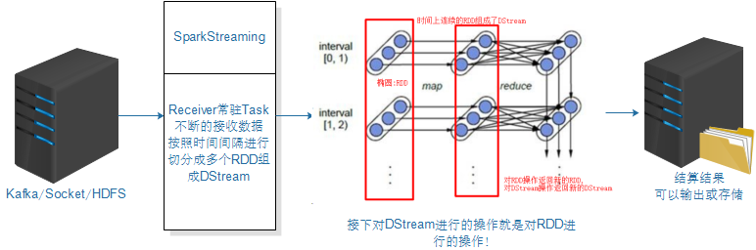

# Spark Streaming实战

## WordCount

### 需求&准备

●图解

graphic

●首先在linux服务器上安装nc工具(nc命令是netcat命令的简称，原本是用来设置路由器.,我们可以利用它向某个端口发送数据)

yum install -y nc

●启动一个服务端并开发9999端口,等一下往这个端口发数据

nc -lk 9999

●发送数据

### 代码演示

|  |
| --- |
| **import** org.apache.spark.streaming.dstream.{DStream, **ReceiverInputDStream**} **import** org.apache.spark.{**SparkConf**, SparkContext} **import** org.apache.spark.streaming.{**Seconds**, StreamingContext}  */\*\*  演示使用Spark监听Socket:node-01:9999发送过来的数据,并做WordCount  \*/* **object WordCount** {  **def** main(args: **Array**[String]): Unit = {  *//1.创建StreamingContext  //spark.master should be set as local[n], n > 1* **val** conf = **new** SparkConf().setAppName("wc").setMaster("local[\*]")  **val** sc = **new** SparkContext(conf)  sc.setLogLevel("WARN")  **val** ssc = **new** StreamingContext(sc,*Seconds*(5))*//5表示5秒中对数据进行切分形成一个RDD  //2.监听Socket接收数据  //ReceiverInputDStream就是接收到的所有的数据组成的RDD,封装成了DStream,接下来对DStream进行操作就是对RDD进行操作* **val** dataDStream: **ReceiverInputDStream**[String] = ssc.socketTextStream("node-01",9999)  *//3.操作数据* **val** wordDStream: **DStream**[String] = dataDStream.flatMap(\_.split(" "))  **val** wordAndOneDStream: **DStream**[(String, Int)] = wordDStream.map((\_,1))  **val** wordAndCount: **DStream**[(String, Int)] = wordAndOneDStream.reduceByKey(\_+\_)  wordAndCount.print()  ssc.start()*//开启* ssc.awaitTermination()*//等待优雅停止* } } |

### 执行

1.先执行nc -lk 9999

2.然后执行代码

3.不断的在1中输入不同的单词

hadoop spark sqoop hadoop spark hive hadoop

4.观察IDEA控制台输出

sparkStreaming每隔5s计算一次当前5s内的数据，然后将每个批次的数据输出

## updateStateByKey

### 问题

在上面的那个案例中存在这样一个问题：每个批次的单词次数都被正确的统计出来，但是结果不能累加！

如果需要累加需要使用updateStateByKey(func)来更新状态.

根据于key的前置状态和key的新值，对key进行更新，返回一个新状态的DStream

### 代码演示

|  |
| --- |
| **import** org.apache.spark.streaming.dstream.{DStream, **ReceiverInputDStream**} **import** org.apache.spark.streaming.{**Seconds**, StreamingContext} **import** org.apache.spark.{**SparkConf**, SparkContext}  */\*\*  演示使用Spark监听Socket:node-01:9999发送过来的数据,并做WordCount,并做结果的累加  \*/* **object WordCount2** {  **def** main(args: **Array**[String]): Unit = {  *//1.创建StreamingContext  //spark.master should be set as local[n], n > 1* **val** conf = **new** SparkConf().setAppName("wc").setMaster("local[\*]")  **val** sc = **new** SparkContext(conf)  sc.setLogLevel("WARN")  **val** ssc = **new** StreamingContext(sc,*Seconds*(5))*//5表示5秒中对数据进行切分形成一个RDD  //requirement failed: ....Please set it by StreamingContext.checkpoint().  //注意:我们在下面使用到了updateStateByKey对当前数据和历史数据进行累加  //那么历史数据存在哪?我们需要给他设置一个checkpoint目录* ssc.checkpoint("./wc")*//开发中HDFS  //2.监听Socket接收数据  //ReceiverInputDStream就是接收到的所有的数据组成的RDD,封装成了DStream,接下来对DStream进行操作就是对RDD进行操作* **val** dataDStream: **ReceiverInputDStream**[String] = ssc.socketTextStream("node-01",9999)  *//3.操作数据* **val** wordDStream: **DStream**[String] = dataDStream.flatMap(\_.split(" "))  **val** wordAndOneDStream: **DStream**[(String, Int)] = wordDStream.map((\_,1))  *//val wordAndCount: DStream[(String, Int)] = wordAndOneDStream.reduceByKey(\_+\_)  //====================使用updateStateByKey对当前数据和历史数据进行累加====================* **val** wordAndCount: **DStream**[(String, Int)] =wordAndOneDStream.updateStateByKey(*updateFunc*)  wordAndCount.print()  ssc.start()*//开启* ssc.awaitTermination()*//等待优雅停止* }  *//currentValues:当前批次的value值,如:1,1,1 (以测试数据中的hadoop为例)  //historyValue:之前累计的历史值,第一次没有值是0,第二次是3  //目标是把当前数据+历史数据返回作为新的结果(下次的历史数据)* **def** updateFunc(currentValues:Seq[Int], historyValue:**Option**[Int] ):**Option**[Int] ={  **val** result: Int = currentValues.sum + historyValue.getOrElse(0)  *Some*(result)  } } |

### 执行

1.先执行nc -lk 9999

2.然后执行以上代码

3.不断的在1中输入不同的单词，

hadoop spark sqoop hadoop spark hive hadoop

4.观察IDEA控制台输出

sparkStreaming每隔5s计算一次当前5s内的数据，然后将每个批次的结果数据累加输出。

## reduceByKeyAndWindow

### 滑动窗口图解

滑动窗口转换操作的计算过程如下图所示，

我们可以事先设定一个滑动窗口的长度(也就是窗口的持续时间)，并且设定滑动窗口的时间间隔(每隔多长时间执行一次计算)，

比如设置滑动窗口的长度(也就是窗口的持续时间)为24H,设置滑动窗口的时间间隔(每隔多长时间执行一次计算)为1H

那么意思就是:每隔1H计算最近24H的数据

然后，就可以让窗口按照指定时间间隔在源DStream上滑动，每次窗口停放的位置上，都会有一部分DStream被框入窗口内，形成一个小段的DStream，这时，就可以启动对这个小段DStream的计算。

graphic

graphic

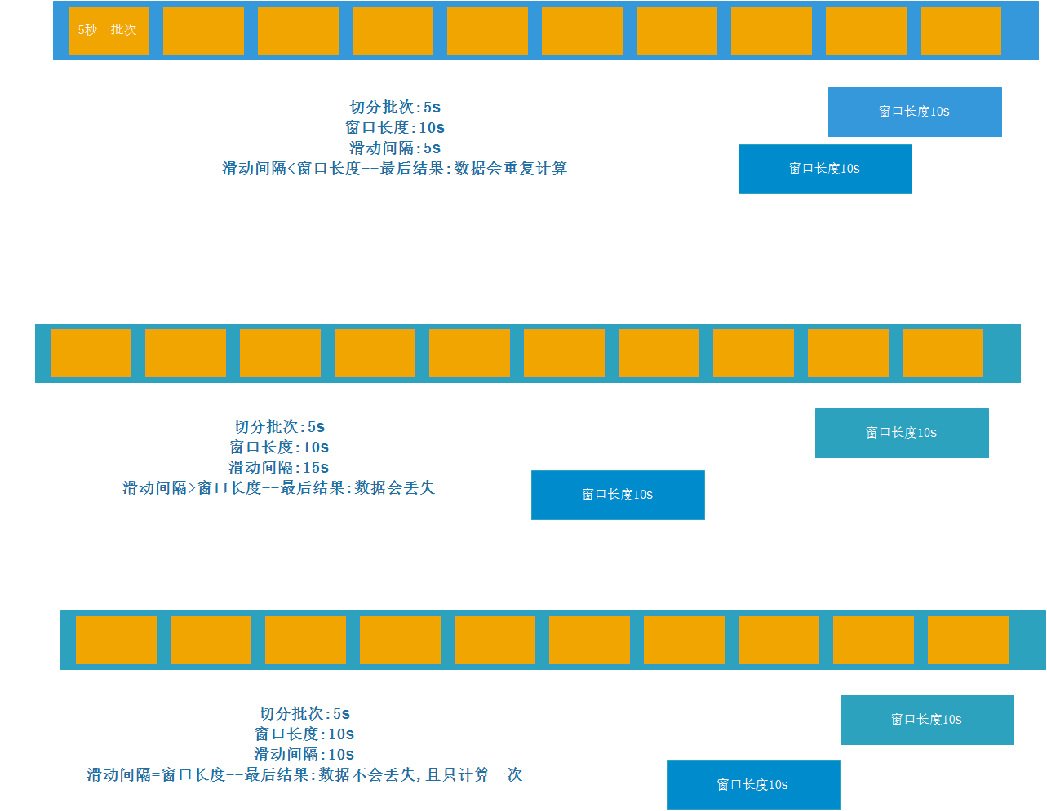

### 代码演示

|  |
| --- |
| **import** org.apache.spark.streaming.dstream.{DStream, **ReceiverInputDStream**} **import** org.apache.spark.streaming.{**Seconds**, StreamingContext} **import** org.apache.spark.{**SparkConf**, SparkContext}  */\*\* 演示使用Spark监听Socket:node-01:9999发送过来的数据,并使用窗口函数做WordCount  \*/* **object WordCount3** {  **def** main(args: **Array**[String]): Unit = {  *//1.创建StreamingContext  //spark.master should be set as local[n], n > 1* **val** conf = **new** SparkConf().setAppName("wc").setMaster("local[\*]")  **val** sc = **new** SparkContext(conf)  sc.setLogLevel("WARN")  **val** ssc = **new** StreamingContext(sc,*Seconds*(5))*//5表示5秒中对数据进行切分形成一个RDD  //2.监听Socket接收数据  //ReceiverInputDStream就是接收到的所有的数据组成的RDD,封装成了DStream,接下来对DStream进行操作就是对RDD进行操作* **val** dataDStream: **ReceiverInputDStream**[String] = ssc.socketTextStream("node-01",9999)  *//3.操作数据* **val** wordDStream: **DStream**[String] = dataDStream.flatMap(\_.split(" "))  **val** wordAndOneDStream: **DStream**[(String, Int)] = wordDStream.map((\_,1))  *//4.使用窗口函数进行WordCount计数  //reduceFunc: (V, V) => V,集合函数  //windowDuration: Duration,窗口长度/宽度  //slideDuration: Duration,窗口滑动间隔  //注意:windowDuration和slideDuration必须是batchDuration的倍数  //windowDuration=slideDuration:数据不会丢失也不会重复计算==开发中会使用  //windowDuration>slideDuration:数据会重复计算==开发中会使用  //windowDuration<slideDuration:数据会丢失  //下面的代码表示:  //windowDuration=10  //slideDuration=5  //那么执行结果就是每隔5s计算最近10s的数据  //比如开发中让你统计最近1小时的数据,每隔1分钟计算一次,那么参数该如何设置?  //windowDuration=Minutes(60)  //slideDuration=Minutes(1)* **val** wordAndCount: **DStream**[(String, Int)] = wordAndOneDStream.reduceByKeyAndWindow((a:Int,b:Int)=>a+b,*Seconds*(10),*Seconds*(5))  wordAndCount.print()  ssc.start()*//开启* ssc.awaitTermination()*//等待优雅停止* } } |

### 执行

1.先执行nc -lk 9999

2.然后执行以上代码

3.不断的在1中输入不同的单词

hadoop spark sqoop hadoop spark hive hadoop

4.观察IDEA控制台输出

现象：sparkStreaming每隔5s计算一次当前在窗口大小为10s内的数据，然后将结果数据输出。

## 统计一定时间内的热门词汇TopN

### 需求

比如:我们要模拟百度热搜排行榜

统计最近10s的热搜词Top3,每隔5秒计算一次

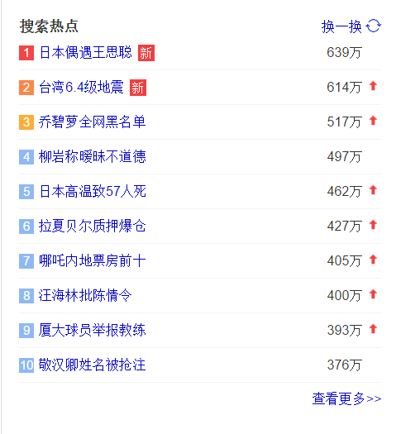

### 代码演示

|  |
| --- |
| **import** org.apache.spark.rdd.RDD **import** org.apache.spark.streaming.dstream.{DStream, **ReceiverInputDStream**} **import** org.apache.spark.streaming.{**Seconds**, StreamingContext} **import** org.apache.spark.{**SparkConf**, SparkContext}  */\*\*  \* Desc 我们要模拟百度热搜排行榜统计最近10s的热搜词Top3,每隔5秒计算一次  \*/* **object WordCount4** {  **def** main(args: **Array**[String]): Unit = {  *//1.创建StreamingContext  //spark.master should be set as local[n], n > 1* **val** conf = **new** SparkConf().setAppName("wc").setMaster("local[\*]")  **val** sc = **new** SparkContext(conf)  sc.setLogLevel("WARN")  **val** ssc = **new** StreamingContext(sc,*Seconds*(5))*//5表示5秒中对数据进行切分形成一个RDD  //2.监听Socket接收数据  //ReceiverInputDStream就是接收到的所有的数据组成的RDD,封装成了DStream,接下来对DStream进行操作就是对RDD进行操作* **val** dataDStream: **ReceiverInputDStream**[String] = ssc.socketTextStream("node-01",9999)  *//3.操作数据* **val** wordDStream: **DStream**[String] = dataDStream.flatMap(\_.split(" "))  **val** wordAndOneDStream: **DStream**[(String, Int)] = wordDStream.map((\_,1))  *//4.使用窗口函数进行WordCount计数* **val** wordAndCount: **DStream**[(String, Int)] = wordAndOneDStream.reduceByKeyAndWindow((a:Int,b:Int)=>a+b,*Seconds*(10),*Seconds*(5))  **val** sorteDStream: **DStream**[(String, Int)] = wordAndCount.transform(rdd => {  **val** sortedRDD: **RDD**[(String, Int)] = rdd.sortBy(\_.\_2, **false**) *//逆序/降序  println*("===============top3==============")  sortedRDD.take(3).foreach(*println*)  *println*("===============top3==============")  sortedRDD  }  )  *//No output operations registered, so nothing to execute* sorteDStream.print  ssc.start()*//开启* ssc.awaitTermination()*//等待优雅停止* } } |

### 执行

1.先执行nc -lk 9999

2.然后在执行以上代码

3.不断的在1中输入不同的单词

hadoop spark sqoop hadoop spark hive hadoop

4.观察IDEA控制台输出

# 整合kafka

## Kafka快速回顾



Broker ： 安装Kafka服务的机器就是一个broker

Producer ：消息的生产者，负责将数据写入到broker中(push)

Consumer：消息的消费者，负责从kafka中读取数据(pull)，老版本的消费者需要依赖zk，新版本的不需要

Topic: 主题，相当于是数据的一个分类，不同topic存放不同业务的数据 --主题:区分业务

replication:副本，数据保存多少份(保证数据不丢失) --副本:数据安全

partition:分区，是一个物理的分区,一个分区就是一个文件,一个Topic可以有1~n个分区,每个分区都有自己的副本 --分区:并发读写

Consumer Group：消费者组，一个topic可以有多个消费者/组同时消费，多个消费者如果在一个消费者组中，那么他们不能重复消费数据 --消费者组:提高消费者消费速度、方便统一管理

注意：一个Topic可以被多个消费者或者组订阅，一个消费者/组也可以订阅多个主题

注意：读数据只能从Leader读， 写数据也只能往Leader写，Follower会从Leader那里同步数据过来做副本！！！

●kafka集群部署

参考资料中的文档

graphic

●常用命令

#启动kafka

/opt/soft/kafka/bin/kafka-server-start.sh -daemon /opt/soft/kafka/config/server.properties

#停止kafka

/opt/soft/kafka/bin/kafka-server-stop.sh

#查看topic信息

/opt/soft/kafka/bin/kafka-topics.sh --list --zookeeper node-01:2181

#创建topic

/opt/soft/kafka/bin/kafka-topics.sh --create --zookeeper node-01:2181 --replication-factor 3 --partitions 3 --topic mytest

#查看某个topic信息

/opt/soft/kafka/bin/kafka-topics.sh --describe --zookeeper node-01:2181 --topic mytest

#删除topic

/opt/soft/kafka/bin/kafka-topics.sh --zookeeper node-01:2181 --delete --topic mytest

#启动生产者

/opt/soft/kafka/bin/kafka-console-producer.sh --broker-list node-01:9092,node-01:9092,node-01:9092 --topic spark\_kafka

#启动消费者

/opt/soft/kafka/bin/kafka-console-consumer.sh --zookeeper node-01:2181 --topic spark\_kafka--from-beginning

# 消费者连接到borker的地址

/opt/soft/kafka/bin/kafka-console-consumer.sh --bootstrap-server node-01:9092,node-02:9092,node-03:9092 --topic spark\_kafka --from-beginning

●kafka文档

Kafka Connect:

https://kafka.apache.org/documentation/#connect

http://docs.confluent.io/2.0.0/connect/connect-jdbc/docs/index.html

Kafka Stream:

https://kafka.apache.org/documentation/streams

https://spark.apache.org/docs/1.6.1/streaming-kafka-integration.html

kafka monitor:

https://kafka.apache.org/documentation/#monitoring

https://github.com/quantifind/KafkaOffsetMonitor

https://github.com/yahoo/kafka-manager

kafka生态圈：

https://cwiki.apache.org/confluence/display/KAFKA/Ecosystem

SparkStreaming整合Kafka

<http://spark.apache.org/docs/latest/streaming-kafka-integration.html>

## 整合Kafka两种模式说明

★面试题：Receiver & Direct

开发中我们经常会利用SparkStreaming实时地读取kafka中的数据然后进行处理，在spark1.3版本后，kafkaUtils里面提供了两种创建DStream的方法:

1.Receiver接收方式：KafkaUtils.createDstream(开发中不用，了解即可，但是面试可能会问)

Receiver和之前讲的一样,会有一个Receiver作为常驻的Task运行在Executor等待数据,但是一个Receiver效率低,需要开启多个,再手动合并数据,再进行处理,很麻烦,并且Receiver那台机器挂了,部分数据会丢失,需要开启WAL(预写日志)保证数据安全,那么效率又会降低!

Receiver方式是通过zookeeper来连接kafka队列，调用Kafka高阶API，offset存储在zookeeper，由Receiver维护，Spark获取数据存入executor中

spark在消费的时候为了保证数据不丢也会在Checkpoint中存一份offset,可能会出现数据不一致

所以不管从何种角度来说,Receiver模式都不适合在开发中使用

2.Direct直连方式：KafkaUtils.createDirectStream(开发中使用，要求掌握)

Direct方式是直接连接kafka分区来获取数据，调用Kafka低阶API，offset自己存储和维护，默认由Spark维护在checkpoint中，消除了与zk不一致的情况(当然也可以自己手动维护，把offset存在mysql、redis中)，且可以从每个分区直接读取数据大大提高了并行能力.

所以基于Direct模式可以在开发中使用,且借助Direct模式的特点+手动操作可以保证数据的Exactly once 精准一次

●扩展：关于消息语义

KafkaReceiver at most once 最多被处理一次 会丢失数据

ReliableKafkaReceiver(+WAL日志) at least once 最少被处理一次 不会丢失数据，但可能会重复校服,且效率低

Direct模式+手动操作 Exactly once 只被处理一次 不会丢失数据,也不会重复消费,且效率高

●注意:

开发中SparkStreaming和kafka集成有两个版本：0.8及0.10+

0.8版本有Receiver和Direct模式(但是这个的0.8版本生产环境问题较多,在Spark2.3之后不支持0.8版本了)

0.10以后只保留了direct模式(Reveiver模式不适合生产环境)，并且API有变化(更加强大)

graphic

<http://spark.apache.org/docs/latest/streaming-kafka-integration.html>

graphic

●结论：

我们学习使用、包括开发都直接使用0.10版本中的direct模式

但是关于Receiver和Direct的区别面试的时候需要能够答得上来

## spark-streaming-kafka-0-8(了解)

详情见课件

## spark-streaming-kafka-0-10

●说明

spark-streaming-kafka-0-10版本中，API有一定的变化，操作更加灵活，开发中使用较多，推荐使用

●pom.xml

|  |
| --- |
| <!--<dependency>-->  <!--<groupId>org.apache.spark</groupId>-->  <!--<artifactId>spark-streaming-kafka-0-8\_2.11</artifactId>-->  <!--<version>${spark.version}</version>--> <!--</dependency>-->  <dependency>  <groupId>org.apache.spark</groupId>  <artifactId>spark-streaming-kafka-0-10\_2.11</artifactId>  <version>${spark.version}</version> </dependency> |

●API

<http://spark.apache.org/docs/latest/streaming-kafka-0-10-integration.html>

●在Kafka中创建一个Topic并开启生产者发送数据

#创建topic

/opt/soft/kafka/bin/kafka-topics.sh --create --zookeeper node-01:2181 --replication-factor 3 --partitions 3 --topic spark\_kafka

#启动生产者

/opt/soft/kafka/bin/kafka-console-producer.sh --broker-list node-01:9092,node-01:9092,node-01:9092 --topic spark\_kafka

●代码演示

|  |
| --- |
| **import** org.apache.kafka.clients.consumer.**ConsumerRecord import** org.apache.kafka.common.serialization.**StringDeserializer import** org.apache.spark.streaming.dstream.{DStream, **InputDStream**} **import** org.apache.spark.streaming.kafka010.{**ConsumerStrategies**, **KafkaUtils**, **LocationStrategies**} **import** org.apache.spark.streaming.{**Seconds**, StreamingContext} **import** org.apache.spark.{**SparkConf**, SparkContext}  /\*\*  \* Desc 使用Spark-Kafka-0-10版本整合  \*/ **object SparkKafkaDemo** {  **def** main(args: **Array**[String]): Unit = {  //1.创建StreamingContext  //spark.master should be set as local[n], n > 1  **val** conf = **new** SparkConf().setAppName("wc").setMaster("local[\*]")  **val** sc = **new** SparkContext(conf)  sc.setLogLevel("WARN")  **val** ssc = **new** StreamingContext(sc,Seconds(5))//5表示5秒中对数据进行切分形成一个RDD  //准备连接Kafka的参数  **val** kafkaParams = Map[String, **Object**](  "bootstrap.servers" -> "node-01:9092,node-02:9092,node-03:9092",  "key.deserializer" -> classOf[**StringDeserializer**],  "value.deserializer" -> classOf[**StringDeserializer**],  "group.id" -> "SparkKafkaDemo",  //earliest:当各分区下有已提交的offset时，从提交的offset开始消费；无提交的offset时，从头开始消费  //latest:当各分区下有已提交的offset时，从提交的offset开始消费；无提交的offset时，消费新产生的该分区下的数据  //none:topic各分区都存在已提交的offset时，从offset后开始消费；只要有一个分区不存在已提交的offset，则抛出异常  //这里配置latest自动重置偏移量为最新的偏移量,即如果有偏移量从偏移量位置开始消费,没有偏移量从新来的数据开始消费  "auto.offset.reset" -> "latest",  //false表示关闭自动提交.由spark帮你提交到Checkpoint或程序员手动维护  "enable.auto.commit" -> (**false**: java.lang.**Boolean**)  )  **val** topics = Array("spark\_kafka")  //2.使用KafkaUtil连接Kafak获取数据  **val** recordDStream: **InputDStream**[**ConsumerRecord**[String, String]] = **KafkaUtils**.createDirectStream[String, String](ssc,  **LocationStrategies**.PreferConsistent,//位置策略,源码强烈推荐使用该策略,会让Spark的Executor和Kafka的Broker均匀对应  **ConsumerStrategies**.Subscribe[String, String](topics, kafkaParams))//消费策略,源码强烈推荐使用该策略  //3.操作数据  **val** lineDStream: **DStream**[String] = recordDStream.map(\_.value())//\_指的是ConsumerRecord  **val** wrodDStream: **DStream**[String] = lineDStream.flatMap(\_.split(" ")) //\_指的是发过来的value,即一行数据  **val** wordAndOneDStream: **DStream**[(String, Int)] = wrodDStream.map((\_,1))  **val** result: **DStream**[(String, Int)] = wordAndOneDStream.reduceByKey(\_+\_)  result.print()  ssc.start()//开启  ssc.awaitTermination()//等待优雅停止  } } |

## 扩展：Kafka面试题

graphic

1. 如何保证消息不丢失?

生产者:消息确认机制ACK

0:不需要确认,消费可能丢失

1:Leader确认即可,消息一般来说不会丢失

-1:Leader和Follower都确认,消息绝对安全,但是效率低

消费者:维护偏移量offset

先提交再消费:可能会出现offset提交了,但没有消费消息,程序这时挂了,则消息丢失

先消费再提交:可能会出现消息消费了,但没有提交,程序挂了,重启后会出现重复消费

1. 如何保证消息不被重复消费?

出现概念较低且一般业务如果对重复数据不敏感,则不需要处理,重复就重复不影响(后期数据清洗的时候可以处理)

但是涉及到钱相关的,或者其他对于数据要求精确性高的,则需要避免消息重复

可以在真正消费处理这个消息的时候,把消息的key存在外部容器中(如Redis),下次消费的时候,容器中有,则表示消费过了,就不再消费

1. 如何保证消息消费有序?

一个分区内部的消息本身就是有序的,但是不能保证全部分区的消息读取有序,即全局无序,区内有序

如果要保证消息消费有序,则只能有一个分区,但是就违背了kakfa通过分区提高并发的初衷

这个命题没有意义,仅仅是面试官难为你

1. Kafka为什么能够吞吐量那么高?

本身从软件架构设计上就是为高并发高吞吐所设计的:broker/分区/消息消费拉模式....

底层：写磁盘文件的时候顺序读写(Sequence IO)、页缓存(PageCache)、零拷贝机制(Sendfile)

.....

总之不管从软件架构上,还是从物理硬件原理上,Kafka都是一个天生为高并发...设计的!

1. 读取消息时为什么只从Leader上去读?不从Follower上去读?

因为kafka并发读已经由分区来实现了,如果还要保证一条消息写入到Leader后,能从Follower进行并发读,那么则需要保证Leader和Follower数据的实时一致性,这样消息写就慢了!

# 总结

